ACTA DE REUNIÓN DE PLANIFICACIÓN DE LA ITERACIÓN

# 

**Grupo 2.1.7**

Jose Carlos García Rodríguez

Julio de la Olla Márquez

Jose Félix Gómez Rodríguez

Alberto Gómez Ceballos

Índice

1. Objeto de la reunión 2

2. Participantes 2

3. Desarrollo de la reunión 2

4. Priorización y designación de tareas 3

5. Tiempos esperados en la iteración 4

6. Alcance del proyecto 4

7. Historias de usuario 5

8. Herramientas para cada necesidad 6

9. Acta de constitución (no se si va en otro documento) 6

10. Gráficas Sprint Burndown y Product Burndown 7

11. Plan de riesgos 7

12. Planificación final 7

13. Lecciones aprendidas 7

# Objeto de la reunión

El grupo 2.1.8 contactó con nosotros (Grupo 2.1.7) porque está interesado en que halláramos solución a sus problemas de comunicación interna entre los integrantes de su grupo de trabajo ya que están repartidos por toda Europa, con lo que toda aplicación o sistema que queramos incorporarles deberán de tener todos sus servidores en Europa. También quiere que hallemos una solución a su propuesta de acceder y modificar los documentos de su equipo.

# Participantes

|  |  |  |
| --- | --- | --- |
| Nombre | Rol | Asiste |
| Jose Carlos García Rodríguez | Secretario | Si |
| Jose Félix Gómez Rodríguez | Coordinador | Si |
| Julio de la Olla Márquez | Desarrollador | Si |
| Alberto Gómez Ceballos | Desarrollador | No |
| Cristian Galán Blanco | Product Owner | Si |

# Desarrollo de la reunión

* 1. **PLANIFICACIÓN DE REUNIONES**

El procedimiento por el cual se quiere planificar las reuniones es el siguiente:

1. El PM (Product Manager) elige una serie de fechas y horas, las cuales serán votadas por los participantes a conveniencia de ellos.
2. Una vez decidida la fecha, se manda un correo electrónico a cada participante de la reunión y se debe añadir además al calendario personal de cada uno de ellos.
   1. Si la fecha elegida no viene bien a uno o varios integrantes del equipo, ellos mismo deberán ponerse en contacto con el PM para comunicarle que ese día no podrán asistir. Una vez que el PM lea estos comunicados procederá a elegir otra fecha para la reunión. Si con esta nueva fecha vuelve a aparecer algún integrante que este disconforme por no poder asistir, se elegirá como fecha final de la reunión el día que más personas pudieran asistir.
3. El sistema que elijamos para la planificación debe tener muy en cuenta la hora de la reunión, pues como el equipo puede estar disperso por Europa, tendrán distintas franjas horarias.
   1. **COMUNICACIÓN EN LAS REUNIONES**

La aplicación que debemos ofrecerles para la comunicación telemática debe tener VoIP, voz sobre IP, ya que quieren obligatoriamente comunicación verbal, siendo el soporte de videochat opcional. Además, la aplicación debe de soportar la API WebRTC.

* 1. **MANTENIMIENTO DE LOS DOCUMENTOS**

Actualmente, para el mantenimiento de documentos usan Git, pero tiene el inconveniente de que no están todos sus servidores en Europa con lo que debemos encontrar una alternativa que se adapte. Quieren que la alternativa a Git tenga un sistema de notificaciones de forma que:

* Avise todo el equipo de trabajo si hay un cambio en el repositorio.
* Avise al integrante del equipo si alguien toca el archivo sobre el que este está trabajando actualmente.
  1. **GESTIÓN DE TAREAS**

Actualmente para la gestión de tareas usan RememberTheMind pero tienen también el problema de que no todos sus servidores están en Europa, con lo que quieren una alternativa que como mínimo integre esto:

* Al crear una tarea, debe de poder asignarse solo a uno de los integrantes.
* Colocación de etiquetas a las tareas.
* Añadir fecha de fin de la tarea.
* Notificación cuando se me asigne una tarea nueva.
  1. **GESTIÓN DEL TIEMPO**

Actualmente usan Toggl para gestionar el tiempo dedicado a sus tareas dentro del equipo de trabajo, y una vez más tienen el mismo problema con los servidores, la alternativa a buscar debe de tener integrado como mínimo:

* Detección de inactividad en el pc por parte del usuario.
* Sistema Pomodoro.
* Colocación de etiquetas a los tiempos.

# Priorización y designación de tareas

Las tareas deberán realizarse en el orden en que se describirán para un correcto

|  |  |  |
| --- | --- | --- |
| Tarea | Peso | Asignado |
| Realizar espacio de trabajo en ProjEtsii | 1 | José Félix Gómez Rodríguez |
| Realizar espacio de trabajo en GitHub | 1 | Julio de la Olla Márquez |
| Realizar grupo de WhatsApp | 1 | José Carlos García Rodríguez |
| Definir la planificación inicial | 2 |  |
| Realizar gráfica de los tiempos esperados en la iteración | 2 | Alberto Gómez Ceballos |
| Planificación de la reunión con el cliente | 1 | Todos los integrantes |
| Especificación de los requisitos | 4 | José Félix Gómez Rodríguez  José Carlos García Rodríguez |
| Acta de reunión de planificación de la iteración | 6 | Todos los integrantes |
| Definir alcance del proyecto | 2 | Alberto Gómez Ceballos |
| Definir historias de usuario | 5 | Alberto Gómez Ceballos  José Félix Gómez Rodríguez |
| Búsqueda de herramientas que satisfagan las necesidades del cliente | 8 | Todos los integrantes |
| Realización del acta de constitución | 6 | Todos los integrantes |
| Realizar burndown de la iteración | 2 | Alberto Gómez Ceballos |
| Realizar burndown del Product Backlog | 2 | Alberto Gómez Ceballos |
| Plan de riesgos | 4 | Alberto Gómez Ceballos  José Félix Gómez Rodríguez |
| Definir la planificación final | 2 | Julio de la Olla Márquez |
| Definir lecciones aprendidas | 3 | Todos los integrantes |

# Tiempos esperados en la iteración

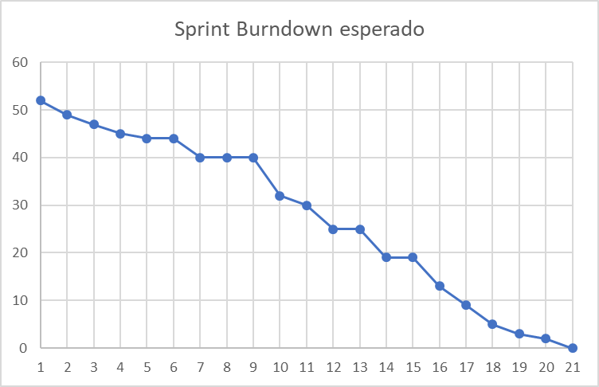

# Historias de usuario

|  |  |
| --- | --- |
| Identificador | HU-001 |
| Rol | Cliente |
| Nombre de la historia | Convocar reunión |
| Prioridad | Alta |
| Descripción | El cliente quiere organizar reuniones de manera que la fecha sea accesible para todos o para el mayor número de personas posibles. |

|  |  |
| --- | --- |
| Identificador | HU-002 |
| Rol | Cliente |
| Nombre de la historia | Comunicación interna |
| Prioridad | Alta |
| Descripción | El cliente quiere mantener conversaciones con los miembros de su equipo a través de una plataforma que tenga VoIP. |

|  |  |
| --- | --- |
| Identificador | HU-003 |
| Rol | Cliente |
| Nombre de la historia | Control de documentos |
| Prioridad | Alta |
| Descripción | El cliente quiere un gestor de documentos para que todos los integrantes de su equipo puedan tener controlados los archivos. |

|  |  |
| --- | --- |
| Identificador | HU-004 |
| Rol | Cliente |
| Nombre de la historia | Notificación en cambio de documentos |
| Prioridad | Alta |
| Descripción | El cliente quiere un gestor de documentos que avise a todo el equipo si se ha producido algún cambio. |

|  |  |
| --- | --- |
| Identificador | HU-005 |
| Rol | Cliente |
| Nombre de la historia | Notificación de modificación de documento |
| Prioridad | Alta |
| Descripción | El cliente quiere un gestor de documentos que si alguien modifica un fichero que otro miembro está modificando en ese momento, se reciba una notificación. |

|  |  |
| --- | --- |
| Identificador | HU-006 |
| Rol | Cliente |
| Nombre de la historia | Gestor de tareas |
| Prioridad | Alta |
| Descripción | El cliente quiere un gestor de tareas que permita notificaciones cuando se asigne una tarea nueva, colocación de etiquetas, indicar fecha de fin de tareas y asignar tareas a un solo miembro.  El cliente quiere un gestor de tareas para tener un seguimiento de cómo evolucionan dichas tareas. |

|  |  |
| --- | --- |
| Identificador | HU-007 |
| Rol | Cliente |
| Nombre de la historia | Visor de seguimiento de tarea |
| Prioridad | Alta |
| Descripción | El cliente quiere un gestor de tareas para tener un seguimiento de cómo evolucionan dichas tareas. |

|  |  |
| --- | --- |
| Identificador | HU-008 |
| Rol | Cliente |
| Nombre de la historia | Gestión del tiempo |
| Prioridad | Alta |
| Descripción | El cliente quiere un gestor de tiempo que permita el sistema “Pomodoro”, la colocación de etiquetas y la detección de inactividad en el PC. |

|  |  |
| --- | --- |
| Identificador | HU-009 |
| Rol | Cliente |
| Nombre de la historia | Gestión del tiempo |
| Prioridad | Alta |
| Descripción | El cliente quiere un gestor para contabilizar el tiempo que invierte en cada tarea. |

# Herramientas para cada necesidad

# Acta de constitución

# Gráficas Sprint Burndown y Product Burndown

Sprint Burndown

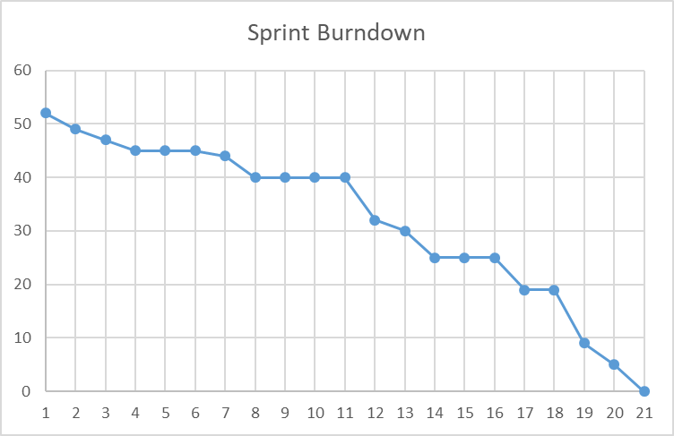

Product Burndown (cambiar)

# Plan de riesgos

Debemos tener en cuenta los riesgos dado que es casi inevitable que no ocurran problemas. Los problemas aparecen a menudo, e incluso un problema pequeño puede llegar a convertirse en una emergencia. Con un plan bien desarrollado buscamos evitar lo anterior. Debemos tener en cuenta el siguiente plan de riesgo:

|  |  |
| --- | --- |
| Identificador | R-001 |
| Evento | No encontrar un sistema de planificación de reuniones con todos sus servidores en Europa |
| Probabilidad | Media |
| Impacto | Muy alto |
| Mitigación | Hacer una búsqueda exhaustiva |
| Contingencia | Buscar sistemas alternativos para que el cliente planifique sus reuniones con todos sus servidores en Europa |
| Riesgo asumido | No |

|  |  |
| --- | --- |
| Identificador | R-002 |
| Evento | No encontrar un sistema de planificación de reuniones que tenga en cuenta todas las franjas horarias de Europa |
| Probabilidad | Media |
| Impacto | Medio-Alto |
| Mitigación | Leer toda la documentación de cada aplicación candidata |
| Contingencia | Desarrollar un algoritmo que tenga en cuenta la franja horaria donde está actualmente cada integrante del equipo cliente. Dicho algoritmo recoge el país donde este el cliente y la hora de la reunión y devuelve la hora a la que sería la reunión en ese país |
| Riesgo asumido | No |

|  |  |
| --- | --- |
| Identificador | R-003 |
| Evento | No encontrar un sistema de comunicación para reuniones con todos sus servidores en Europa |
| Probabilidad | Media |
| Impacto | Muy alto |
| Mitigación | Hacer una búsqueda exhaustiva |
| Contingencia | Buscar sistemas alternativos para que el cliente se comunique que contenga todos sus servidores en Europa |
| Riesgo asumido | No |

|  |  |
| --- | --- |
| Identificador | R-004 |
| Evento | Ocurran los riesgos R-001 y R-002 al mismo tiempo |
| Probabilidad | Media |
| Impacto | Muy alto |
| Mitigación | - |
| Contingencia | Proponer al cliente una forma alternativa de planificar sus reuniones |
| Riesgo asumido | No |

|  |  |
| --- | --- |
| Identificador | R-005 |
| Evento | Falta de recursos |
| Probabilidad | Baja |
| Impacto | Alto |
| Mitigación | Buscar herramientas adecuadas para el cliente. |
| Contingencia | Realizar una lista de herramientas y de recursos disponibles que sean de utilidad al cliente. |
| Riesgo asumido | No |

|  |  |
| --- | --- |
| Identificador | R-006 |
| Evento | Falta de tiempo para la realización del proyecto |
| Probabilidad | Baja |
| Impacto | Alto |
| Mitigación | Acordar una fecha de entrega tardía |
| Contingencia | Esclarecer al porqué el proyecto sufre un retraso y acordar una fecha para esa entrega. |
| Riesgo asumido | No |
| Identificador | R-007 |
| Evento | Ampliación del proyecto |
| Probabilidad | Baja |
| Impacto | Medio |
| Mitigación | Hablar con el cliente para una revisión del acta de constitución |
| Contingencia | Reestructurar los parámetros base y planificar una ampliación del proyecto. |
| Riesgo asumido | No |

# Planificación final

# Lecciones aprendidas

* Administrar mejor las tareas. Hay que organizar las tareas de forma que seamos más efectivos trabajando paralelamente. De esta forma conseguiremos un mayor rendimiento.
* Mantener más reuniones con el cliente para que este nos pueda facilitar la información de la que requiramos. Esto será útil para posibles malentendidos.